. Yêu cầu Bằng chứng (Proof of Work)
Bạn phải nộp lại 2 bằng chứng sau:
A. Code đã hoàn thiện: Dán (paste) toàn bộ code của tệp chapter4.php mà bạn đã hoàn
thiện.
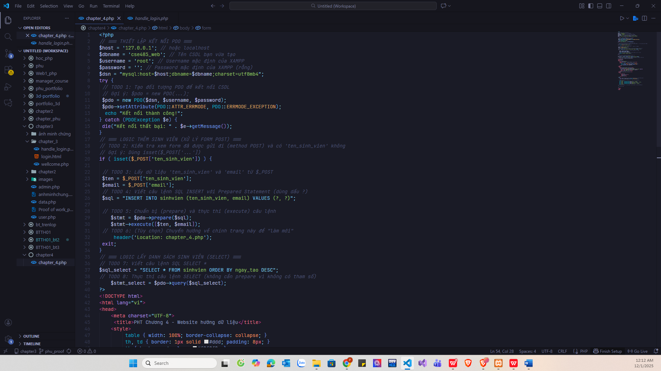
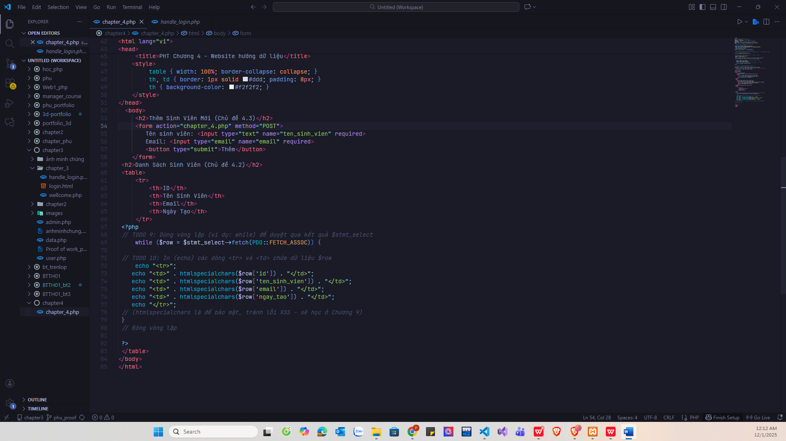
B. Ảnh chụp màn hình Kết quả (BẮT BUỘC CẢ 2 ẢNH):
1. Ảnh 1 (phpMyAdmin): Chụp màn hình tab "Browse" (Duyệt) của bảng sinhvien trong
phpMyAdmin, cho thấy bạn đã INSERT thành công ít nhất 2-3 sinh viên.

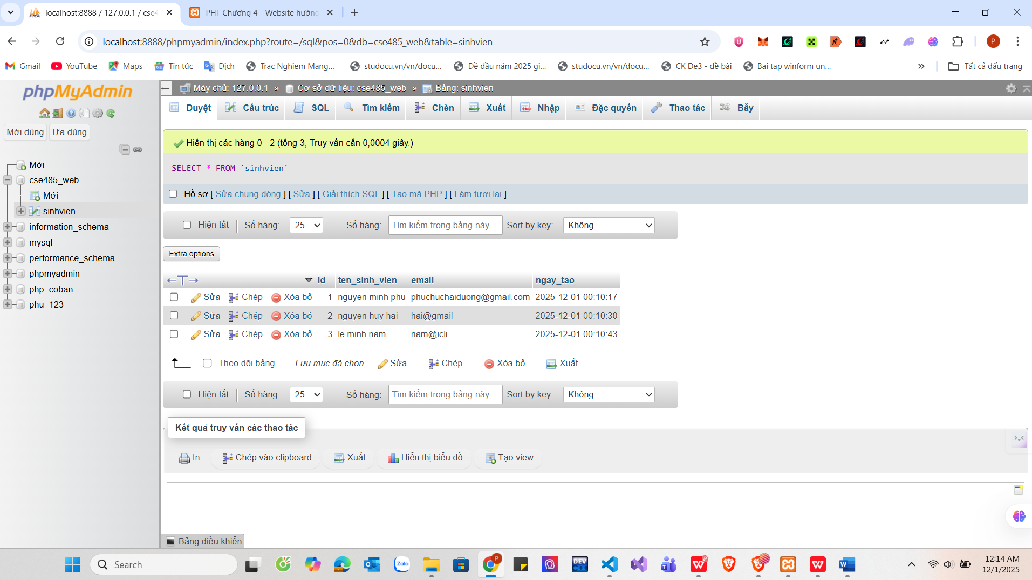

2. Ảnh 2 (Trình duyệt Web): Chụp ảnh màn hình trang chapter4.php của bạn, hiển thị
đúng 2-3 sinh viên mà bạn vừa thêm (chứng minh SELECT thành công).
(Dán Code A và Ảnh B1, B2 của bạn vào đây)
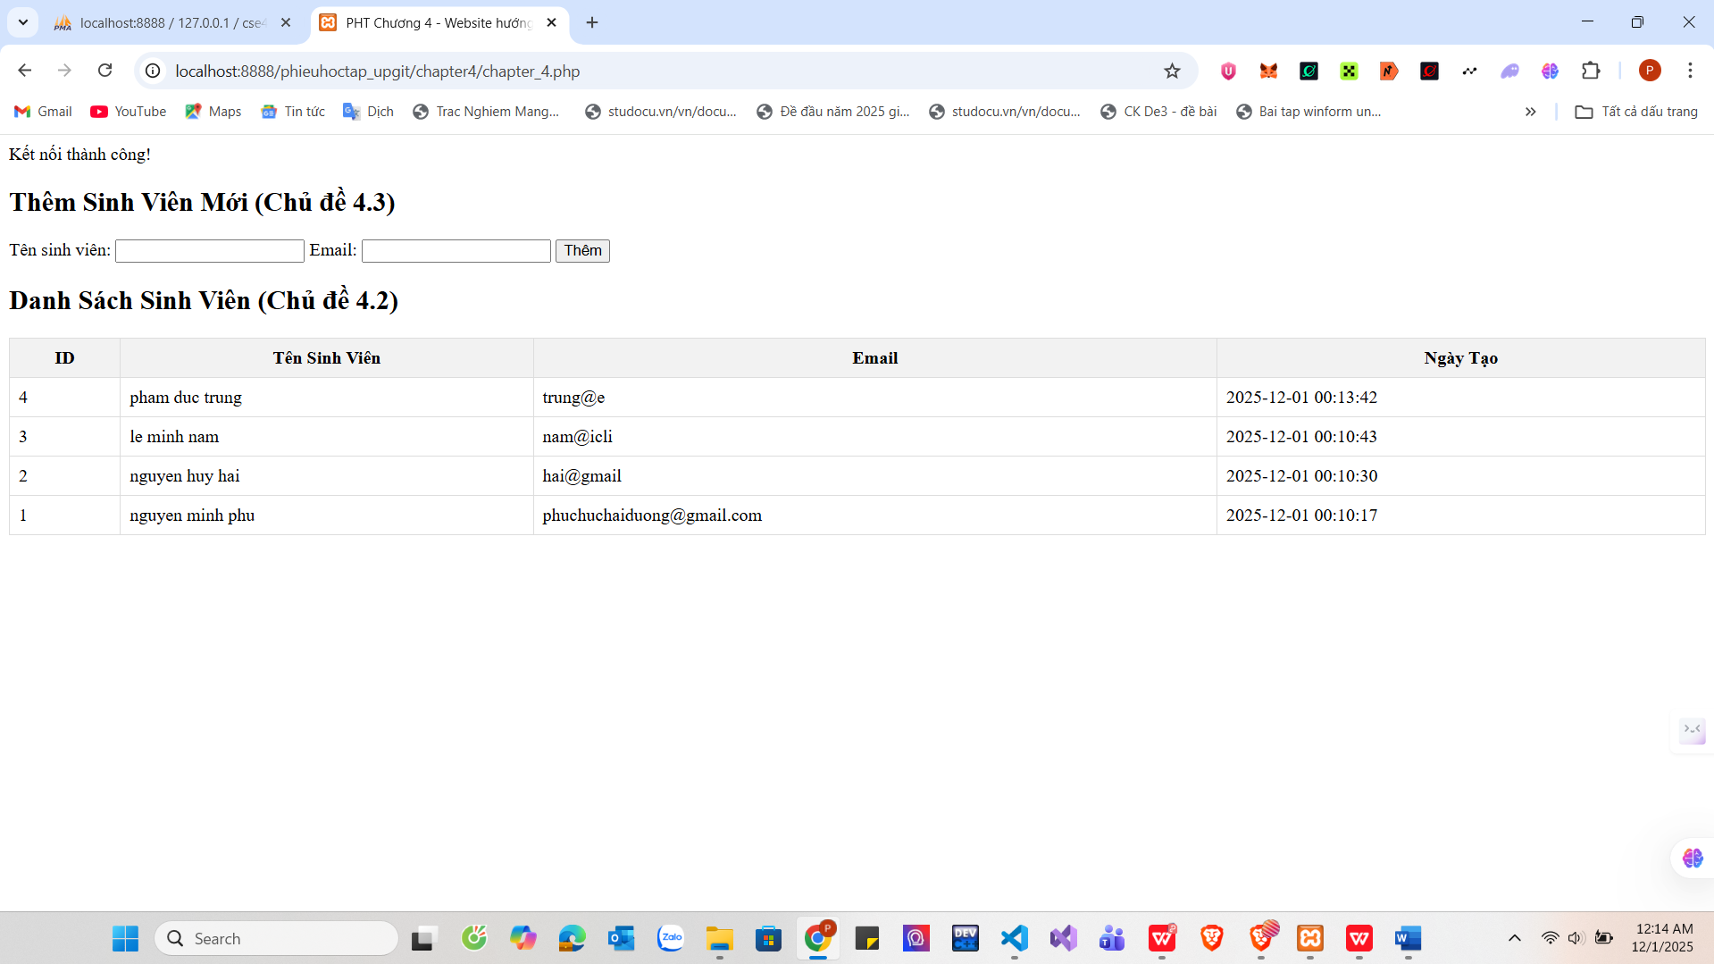
4. Câu hỏi Phản biện (Bắt buộc)
Sau khi hoàn thành Phần 2 & 3, hãy đặt 01 câu hỏi tư duy.
(Gợi ý: "Hãy giải thích SQL Injection là gì? Tại sao việc cộng chuỗi INSERT INTO sinhvien (ten)
VALUES ('$ten') lại nguy hiểm, và tại sao cách dùng execute([$ten]) (Prepared Statement) lại an
toàn hơn?").
Câu hỏi của tôi là: Hãy giải thích SQL Injection là gì? Tại sao việc viết câu lệnh SQL theo kiểu nối chuỗi như:
$sql = "INSERT INTO sinhvien (ten_sinh_vien, email)
VALUES ('$ten', '$email')";
lại cực kỳ nguy hiểm, và vì sao việc sử dụng Prepared Statement với cách thực thi:
$stmt->execute([$ten, $email]);
lại giúp bảo vệ hệ thống khỏi SQL Injection?

